FUNDAMENTOS TÉCNICOS DEL VOLEIBOL
En el voleibol, cuando queremos introducirnos a un deporte, a través de la enseñanza de las técnicas específicas, es fundamental conocer cada una de ellas para poder identificar cuando los nombran o para reconocer durante el juego u observación del mismo, a continuación vamos describir dichos fundamentos técnicos.

Golpe de Manos Altas o Golpe de Dedos:
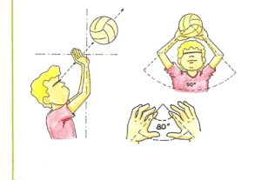
Es un golpe que se realiza en forma simétricas, con las manos y los dedos (en especial: pulgar, índice, mayor y los otros dos ayudan) formando un triángulo o rombo con los mismos y flexión de muñecas, auxiliados por los miembros superiores e inferiores en la ejecución, en acciones de juego en pases, defensas y colocación o armado en ataques y muy poco en recepción del saque.
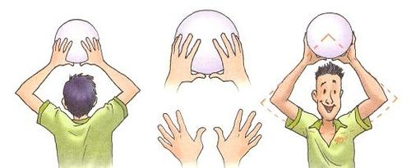

El balón es impulsado con una flexión y extensión de los dedos, sin agarrarlo, los codos se flexionan enfrentando las palmas de las manos entre sí, con los dedos abiertos y los pulgares hacia el centro.
El golpe del balón se debe realizar exclusivamente con la yema de los dedos y genera una extensión completa de los antebrazos, muñeca y dedos. Aspecto fundamental en la técnica es el acompañamiento de las piernas, las cuales deben iniciar en una ligera flexión y generar una plataforma de impulso necesaria para una correcta colocación en lo referente a la altura y trayectoria del balón. Al final el movimiento se termina en una completa extensión de piernas, espalda, brazos y dedos.

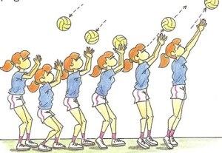
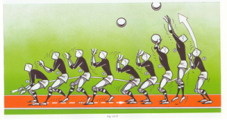

Golpe de Manos Bajas o Golpe de Antebrazo:
Se realiza con las manos juntas (superponiendo dedos y manos) en forma simétricas y los antebrazos son la zona de impacto, también ayudados por los miembros superiores e inferiores en su ejecución, actúan en el juego en recepción del saque, pases, defensas principalmente y muy poco en colocación o armado en ataques.
La posición inicial debe ser con los brazos sueltos, separados, pies un poco más abiertos que el ancho de los hombros, tronco hacia delante, piernas y caderas un poco flexionadas y vista atenta a la dirección del balón desplazándonos hacia el mismo. Se extienden los brazos delante del tronco, manos unidas, entrando en contacto con los antebrazos, sin doblar los codos y finalizando con las manos apuntando hacia el objetivo del balón.
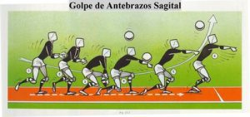
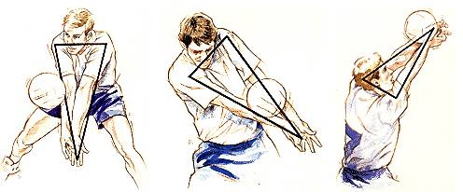

Saque de Abajo:
Se realizan todos los saques(los distintos tipos) en la parte posterior y fuera del campo de juego, este caso se sostiene la pelota con la mano que no va ejecutar, mientras que la otra mano pega el balón desde abajo con el talón de la mano (con la palma de la mano en todos los tipos de saques) dan inicio al juego, este caso en especial es para principiantes.
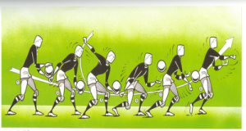
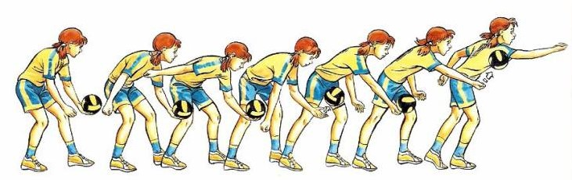

Saque de Arriba:
Es el saque más utilizado, se ejecuta a pie firme, golpeando con la mano hábil desde arriba con toda la superficie de la mano y el lanzamiento de la pelota se ejecuta con la mano no hábil.
El cuerpo debe estar ubicado en la trayectoria del balón. Debe existir una ligera flexión de piernas y tronco, con los hombros relajados. Los pies están en forma de paso. El adelantado es el contrario al brazo útil. Una o dos manos lanzan el balón a 3mts de altura. Este lanzamiento debe ser adelante del brazo de golpeo. Se ejecuta una ligera torsión del cuerpo. El codo debe estar elevado siempre mirando al balón y llevando el peso del pie trasero al pie delantero.
La mano se abre tomando la forma del balón contactando en la parte superior – posterior con el brazo totalmente extendido (arriba-al frente). El contacto se efectúa en el punto más alto. Con un muñequeo, se golpea el balón haciéndolo girar hacia adelante, produciendo una rotación del mismo. El brazo continúa su movimiento hacia la dirección del balón y hacia abajo.
Posterior al contacto, el jugador da un paso y se incorpora a la cancha preparándose para la siguiente acción de juego.
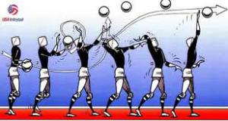
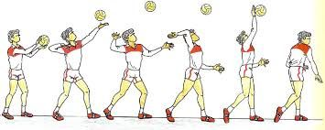

Saque en Suspensión en Potencia o Flotante:
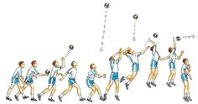
Tiene la misma forma de ejecución que la anterior, pero con salto, es como un remate desde la zona de saque, los jugadores utilizan de distintas formas, fuerte si es con potencia y suave con efecto de difícil recepción para el contrario.

El Remate en voleibol:
Todas las acciones de dirigir el balón al adversario, excepto el saque y el bloqueo, se consideran golpes de ataque.
El remate es un fundamento eminentemente de ataque, se inicia con la colocación o armado de la pelotas con trayectoria altas, medias y cortas, se golpea con toda la superficie de la mano hábil, tiene 4 fases: carrera, salto, golpe y caída, el golpe se realiza en su máxima altura por encima de la red y se puede ejecutar con potencia o colocado para que los adversario no puedan defender, anotando un punto para su equipo.
El jugador, en salto, envía finalmente el balón con fuerza al campo contrario buscando lugares mal defendidos, o contra los propios jugadores contrarios en condiciones de velocidad o dirección tales que no lo puedan controlar y el balón vaya fuera. El jugador también puede optar por el engaño o finta dejando al final un balón suave que no es esperado por el contrario. Aunque se dispone de tres toques de equipo, se puede optar por un ataque (o finta) en los primeros toques para encontrar descolocado o desprevenido al equipo contrario.
Para tener un buen ataque de remate con potencia es necesario tener una muy buena técnica y saltar lo suficiente. Para poder alcanzar mayor altura se deben realizar lo que se llama pasos de remate.
- Primer paso (pie izquierdo): un paso corto.
- Segundo paso (pie derecho): agachando parte del cuerpo para empezar con el impulso hacia arriba.
- Tercer paso (pie izquierdo): paso corto donde se completa el impulso. Se termina con las manos hacia arriba para luego poder tener un buen ataque de remate y mantener la posición.
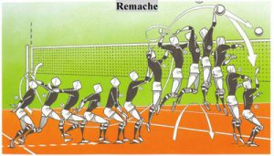

El Bloqueo en el voley
«Bloquear es la acción de los jugadores cerca de la red encaminada a interceptar el balón que procede del campo contrario por encima del borde superior de la red. Sólo los delanteros pueden completar un bloqueo.»
Es la primera barrera para detener sobre la red los balones procedentes del campo contrario. Los jugadores saltan junto a la red con los brazos arriba para devolver directamente el balón al campo del contrario, o en su defecto, estrecharle el campo de ataque para inducirle a echar el balón fuera del terreno de juego.
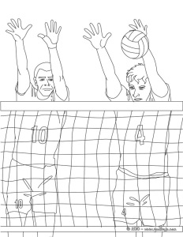
Es una técnica que se realiza con ambas manos y saltando, intentando interceptar el balón que viene del otro lado de campo, en lo posible tener extendidos los dedos de las manos para tener mayor superficie de contacto y cubrimiento del campo, se puede utilizar como una acción de ataque (anotando punto en caso de que el balón caiga en el campo contrario) y defensa para cubrir su campo de juego o disminuyendo la velocidad del balón y poder defender con menos dificultad.
Existe el bloqueo sencillo, doble y triple. En el bloqueo pueden participar hasta tres jugadores (los tres delanteros) para aumentar las posibilidades de intercepción.

Recepción y pase
Es interceptar y controlar un balón dirigiéndolo hacia otro compañero en buenas condiciones para poder jugarlo. Los balones bajos se reciben con los antebrazos unidos al frente a la altura de la cintura y los altos con los dedos, por encima de la cabeza.
En otros casos hacen falta movimientos más espectaculares. Es habitual ver al jugador lanzarse en plancha sobre el abdomen estirando el brazo para que el balón rebote sobre la mano en vez de en el suelo y evitar así el punto.
Generalmente el segundo toque tiene como fin proporcionar un balón en condiciones óptimas para que un rematador lo meta al campo contrario. La colocación se realiza alzando las manos con un pase de dedos, el pase más preciso en el voleibol. El colocador tiene en su mano la responsabilidad de ir distribuyendo a lo largo del juego balones a los distintos rematadores y por las distintas zonas. Generalmente utiliza las técnicas de antebrazo, voleo, cabeceo o golpe con cualquier parte del cuerpo como último recurso.

